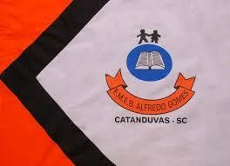 | ESCOLA MUNICIPAL DE EDUCAÇÃO BÁSICA ALFREDO GOMES.  DIRETORA: IVÂNIA AP. NORA.  ASSESSORA PEDAGÓGICA: SIMONE ANDRÉA CARL. ASSESSORA TÉCNICA ADM.: TANIA M. N. DE ÁVILA.  CNPJ – 78.502.697/0001-96 - FONE 3525 6555  BAIRRO CENTRO OESTE CATANDUVAS – SC ANO 2021  DISCIPLINA: LÍNGUA INGLESA  PROFESSORA: VANICE DORÉ BISSANI  TURMA: 3º ANO  SEQUÊNCIA A BIRTHDAY PARTY - AULA 08  NAME: _____________________________________

Encontre os numbers no caça-palavras. Pinte cada um de uma cor diferente. Pay attention: eles estão em várias direções.

